**МБОУ «Центр образования №11» г. Черкесск**

**Презентация по английскому языку по теме:**

**«Использование игровых технологий в обучении английскому языку на начальном этапе обучения во втором классе»**

***Учитель английского языка:***

***Федотова М.И.***

**г.Черкесск**

**Цель мероприятия:***1. Привить интерес к обучению английского языка. 2. Развивать эстетический вкус и важность обучения предмета. 3. Накапливать грамматические, лексические, фонетические и орфографические навыки в обучении.*

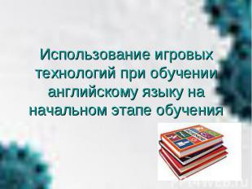

**Описание слайда:**

***описание целевой направленности в обучении обучающихся младшего школьного возраста***

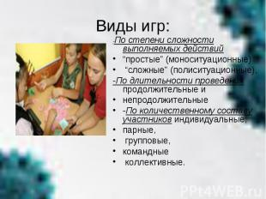

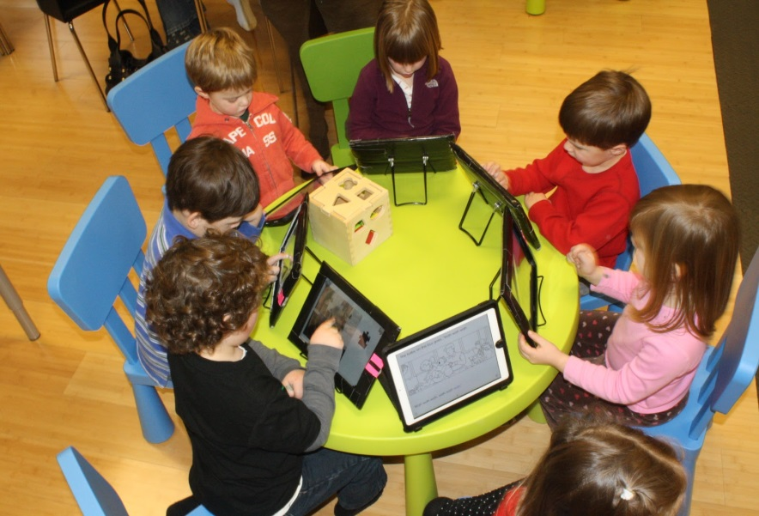

**Описание слайда:**

***Основная мысль самой* *игры***

***заключается в том, что я могу создать определённую ситуацию, а малыши при моей поддержке и описания хода игры справляются с поставленной перед ними задачей. Такой вид работы в виде игры формирует развитие самостоятельного решения, развивает увереннотсть в выборе правильного отета..***

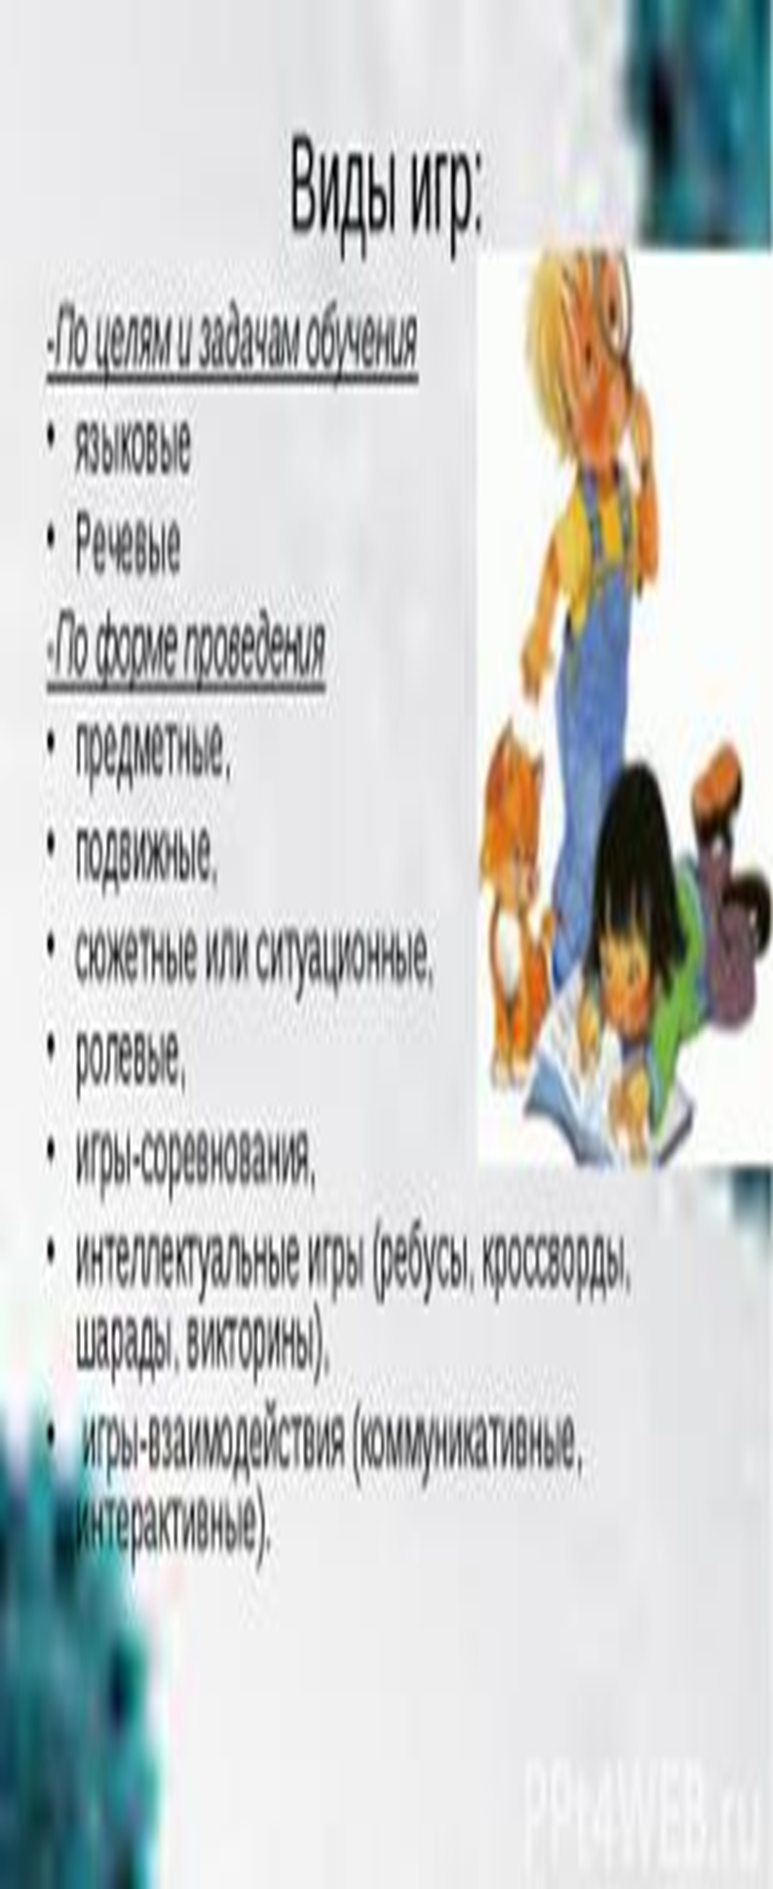

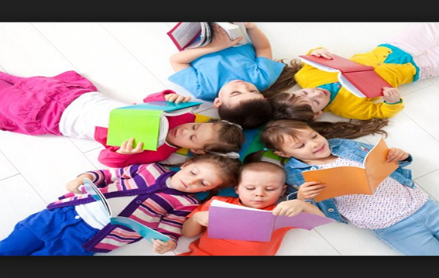

**Описание слайда:**

***Разновидность игр:***

**-По целям и задачам обучения языковые. Речевые - по форме проведения предметные, подвижные, сюжетные или ситуационные, ролевые, игры-соревнования, интеллектуальные игры (ребусы, кроссворды, шарады, викторины), брейн-ринги, КВН на знание грамматики, игры-взаимодействия, игры на знание лексических и грамматических знаний,шарады-соревнования, игры в подстановочные варианты в виде фигур сказочных героев (коммуникативные, интерактивные).**

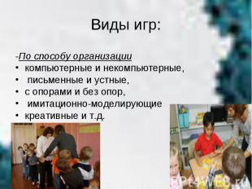

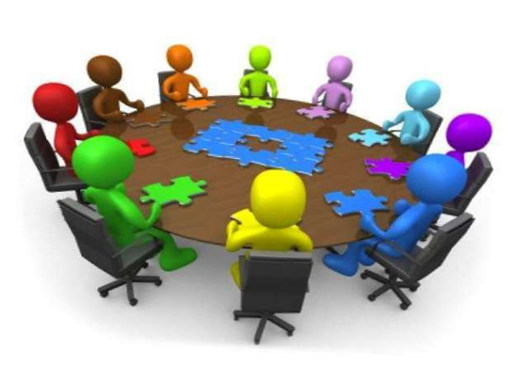

**Описание слайда:**

***Разновидность игр:***

**-по виду и содержанию: компьютерные и некомпьютерные, письменные и устные, с опорами и без опор, имитационно-моделирующие, креативные, интегрирующие (по содержанию с другими странами и их нравами и обычаями.**



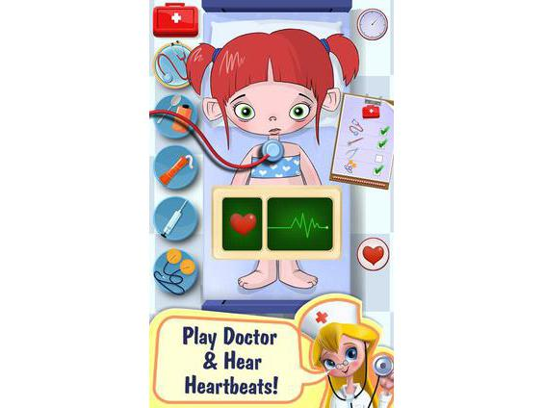

**Описание слайда:**

***Разновидность игр:***

**Видеофильмы, аудиозаписи, анимационные ролики, презентации по опорочным игровым ситуациям, например: «Make new popplets». На базе школьной системоы обучения иностранному языку подготовительные (грамматические, лексические, фонетические и орфографические игры, способствующие формированию речевых навыков)**

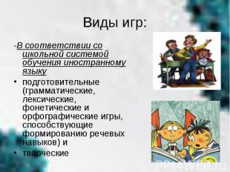

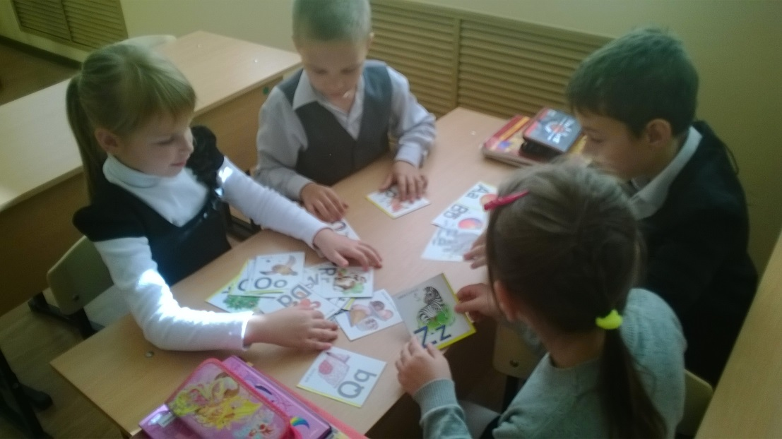

**Описание слайда:**

***Разновидность и формы игр:***

**грамматические, лексические, фонетические и орфографические игры, способствующие формированию речевых навыков.**

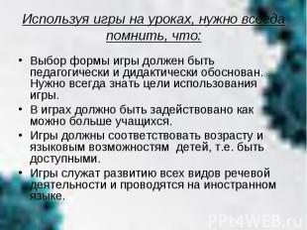



**Описание слайда:**

***Основные направления и приёмы игры на уроке:***

**главная цель ставится в форме игровой ситуации; обучение тесно связано с игровой комбинацией с использованием раннее изученного лексико-грамматического материала; («Кто выполнит правильно и быстро»); с применением игры – соревнования на сообразительность и время выполнения.**

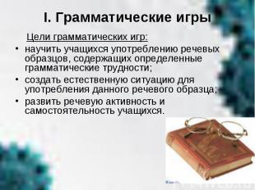

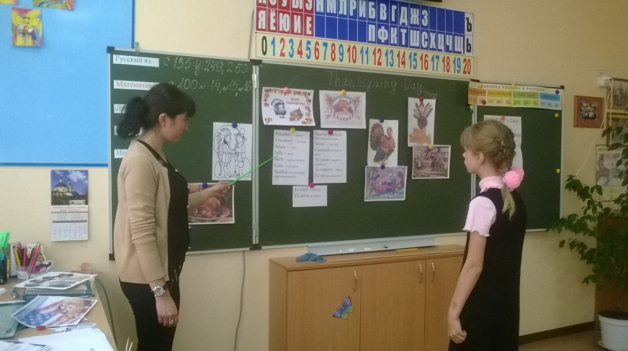

**Описание слайда:**

***Грамматические игры на уроке:***

**Грамматические игры: привлечь обучающихся к употреблению речевых образцов, содержащих определенные грамматические трудности; способствовать определённой речевой обстановке, связанной с поставленной задачей ; Активизировать речь обучающихся на английском языке.**

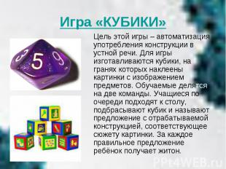

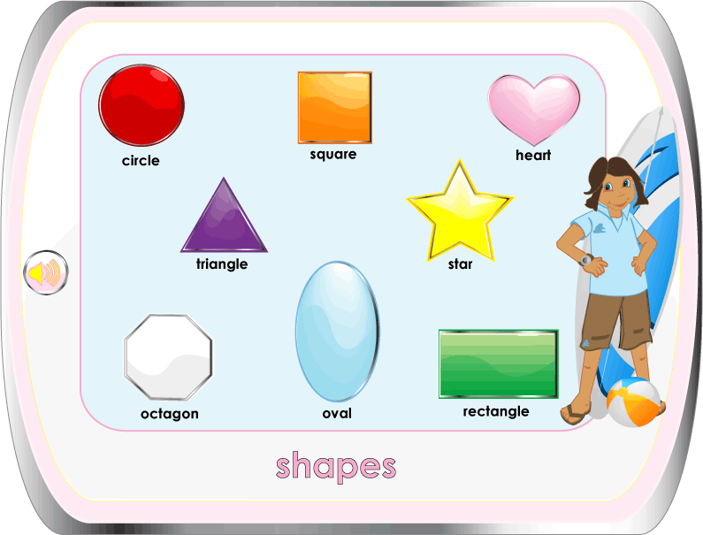

**Описание слайда:**

*Игра «КУБИКИ», цель:*

**Употребление в правильной форме изученной лексики в подстановочных вариантах в форме кубиков с картинками фигур-героев сказок, по очереди участники составляют предложения, за это учитель поощряет бонусом за правильный ответ**

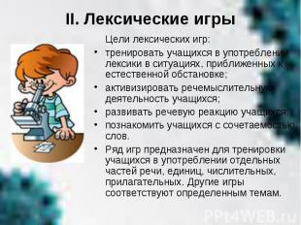

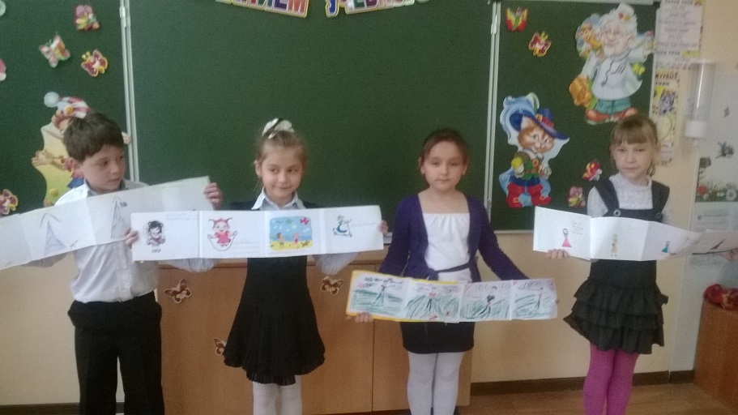

**Описание слайда:**

***«The last letter» -«Игра-змейка»:***

**Обучающиеся малыши называют слово, на заканчивающуюся последнюю букву, по цепочке. Например: Tom, map, paper, rat….. Последний победитель.**

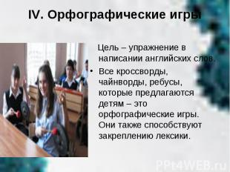

**Описание слайда:**

*Учебная цель:*.

Активизировать орфографию английских слов и выражений. Обучать написанию простого рассказа о себе, своём друге. Семье. Игры «Кто больше знает слов по теме….». Написание слов на скорость и время. «Кто быстрее?». Предлагаются **игры-взаимодействия, игры на знание лексических и грамматических знаний,шарады-соревнования, игры в подстановочные варианты в виде фигур сказочных героев (коммуникативные, интерактивные).**

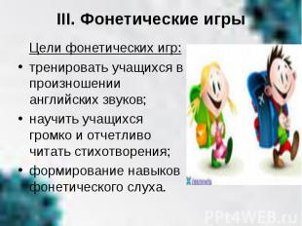

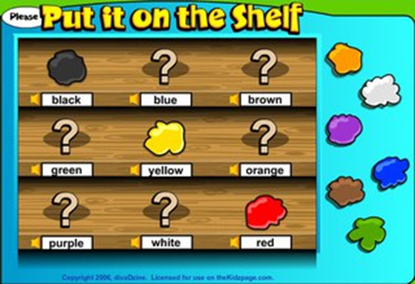

**Описание слайда:**

***Главная цели:***

**Закреплять произношение английских звуков, обучать обучающихся аудированию, пониманию прослушанного текста и умению передать содержание текста.**



**Описание слайда:**

***Главная цели:***

Тренировка обучающихся в написании английских слов и выражений, игры на правильность написания английских слов и предложений в виде подстановочных кубиков, фигурок, карточек с написанием букв и буквосочетаний.

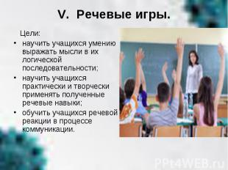

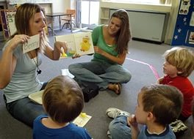

**Описание слайда:**

*Главная цели речевой игры :*

Обучать обучающихся логически в правильной последовательности изложению мысли, обучить учащихся речевой реакции в ходе общения, в коммуникативном диалоге, применять полученные знания языкового общения в изложении информации.

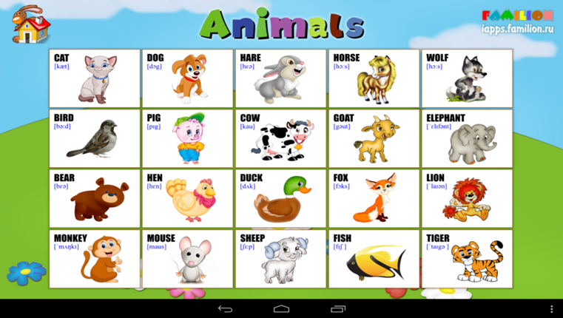

**Описание слайда:**

***Главная цели:***

**Найти по описанию нужное слово и подставить на картинку правильное название , придумать к нему притяжательное местоимение, произнести, назвав перевод.**

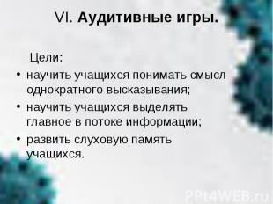

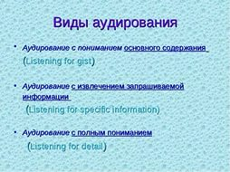

**Описание слайда**

***Главная цели игры:***

Тренировать обучающихся понимать смысл однократного и повторного высказывания; научить учащихся выделять главное в потоке информации; развить слуховую память учащихся в прослушивании тематической информации и её изложении.

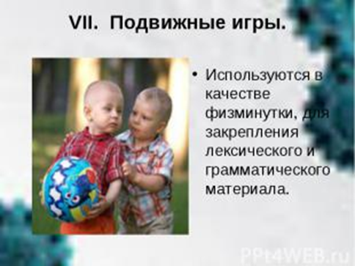

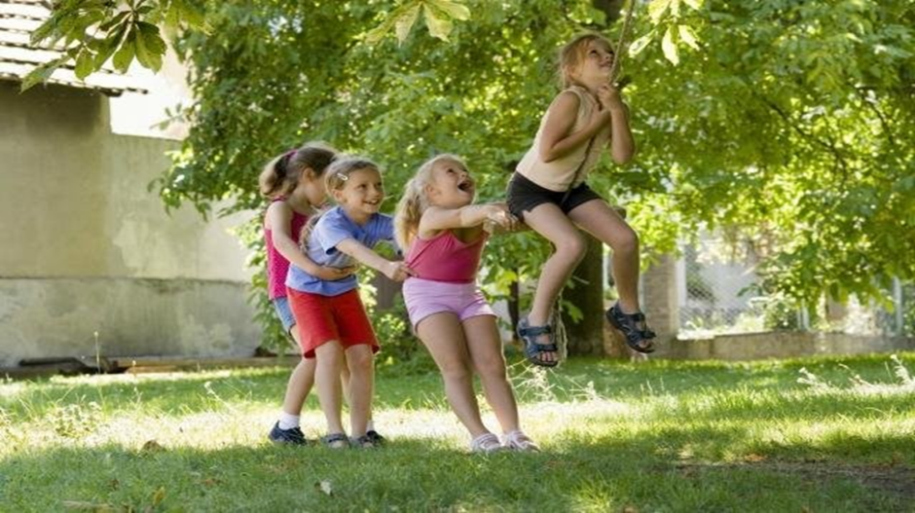

**Описание слайда**

***Главная цели игры:***

**Применение игр для снятия напряжённости у обучающихся, повышение тонуса в работе и развитие активизации обучения в закреплении лексического и грамматического материала.**

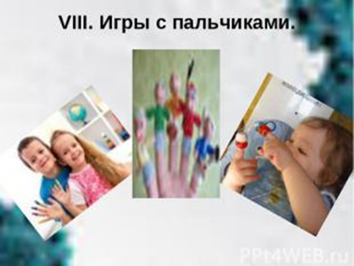



**Игры с пальчиками.**

**Описание слайда**

***Главная цели игры:***

**Развивать у обучающихся слуховую память, употреблять в правильной форме изученную лексику в подстановочных вариантах: в форме сказочной фигурки-героя с картинками известных сказок**

